Computer Vision I _2018

Homework assignment #1

B03502076 機械所製造組碩一 林温雅

Part1

Description:

Write a program to generate

(a) upside-down lena.im

(b) right-side-left lena.im

(c) diagonally mirrored lena.im

Algorithm:

使用python語言，建立一個二維陣列儲存原始圖檔每個pixel的value，再依照題目所需，把value值用不同之順序填入欲輸出的圖檔中。皆使用二層巢狀迴圈。使用的影像套件為Pillow，僅使用其基本IO功能，未使用flip、rotate等語法。

Parameters:

Im #讀取原始圖檔

im_upsidedown #新建上下顛倒圖檔

im_rightsideleft #新建左右顛倒圖檔

im_diagonal #新建對角線對稱圖檔

original #儲存原始圖檔pixels之value

i, j #迴圈內計數用參數

Principal code fragment:

#改變pixel位置，根據需求填入三個bmp檔中

for i in range (512):

for j in range (512):

im_upsidedown.putpixel((i,j), int(original[i, 511-j])) #上下顛倒

im_rightsideleft.putpixel((i,j), int(original[511-i, j])) #左右顛倒

im_diagonal.putpixel((i,j), int(original[j, i])) #對角線對稱

Resulting images

(a)upside-down lena上下顛倒

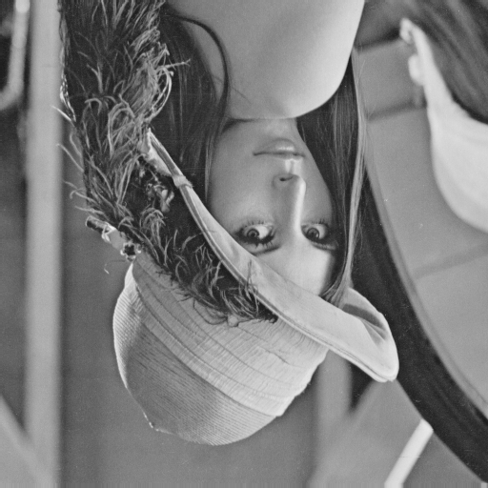

(b)right-side-left lena左右顛倒

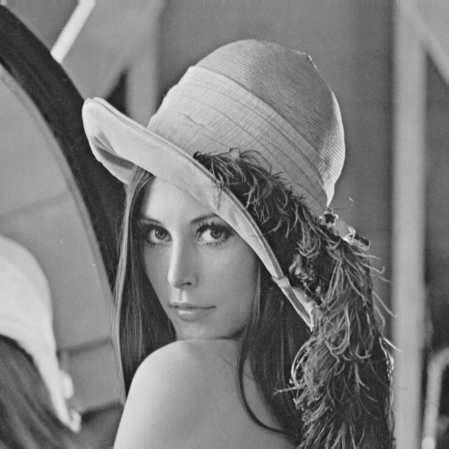

(c)diagonally mirrored lena.im對角線對稱

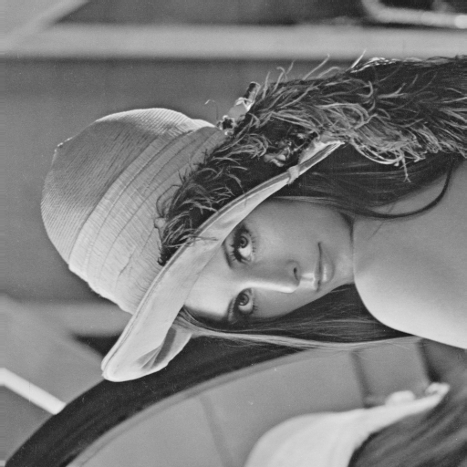

Part2

Description:

Use image processing software to

(a) rotate lena.im 45 degrees clockwise

(b) shrink lena.im in half

(c) binarize lena.im at 128 to get a binary image

Algorithm:

使用Mac之Pixelmator影像處理軟體處理(a)與(b)小題，但此軟體無設定threshold之功能，因此(c)小題使用Window之PhotoImpact軟體達成。

1. 開啟圖檔 -> edit -> transform -> 有介面供輸入旋轉角度
2. 開啟圖檔 -> edit -> transform -> 可輸入縮放比例%數
3. 開啟圖檔 -> adjust -> 設定threshold

註：由於我的Mac無法裝載PhotoImpact，因此(c)小題借用同學電腦處理之，所以(c)小題在我個人電腦上有另外使用python處理，程式承接Part1，附於下方fragment處。

Parameters:

(c)之im_binary

Principal code fragment:

im_binary = Image.new("L", (512,512), 255)

for i in range (512):

for j in range (512):

if original[i,j] < 128:

im_binary.putpixel((i,j), 0)

Resulting images:

1. rotate lena.im 45 degrees clockwise

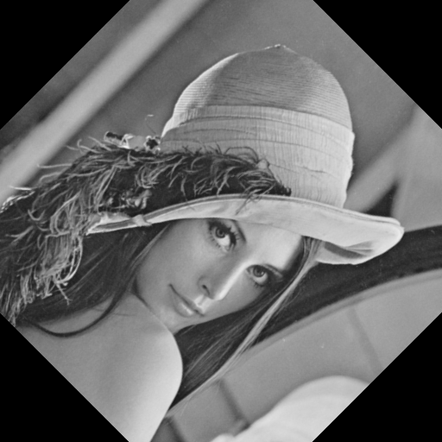

1. shrink lena.im in half

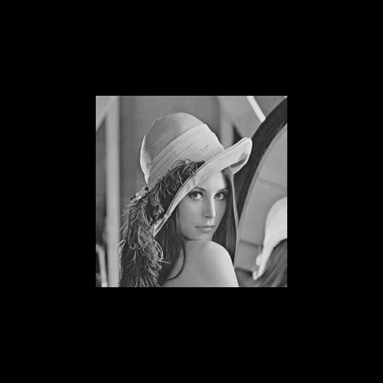

(c) binarize lena.im at 128 to get a binary image

